《大数据技术基础》第三次实验课 说明文档
大数据2301 杨谊瑶
一、图片特征提取
本次实验主要采用两类特征提取方案：基于传统计算机视觉的特征提取和基于深度学习特征提取，并支持两者融合的混合提取方案。
1.1 传统视觉特征（代码feature_extra.py模块）
（1）颜色特征
在OpenCV中图像读取默认是BGR格式，因此首先将输入的350x350 BGR格式图像转换为HSV颜色空间。HSV空间中H是色调、S是饱和度、V是明度，对光照变化的鲁棒性更强，更适合颜色特征分析。为保留图像局部颜色信息，采用分块策略。考虑到图像本身并不太大，因此仅将图像分为4×4块。对每个子块，提取两类互补特征并拼接。
第一类特征：HSV颜色直方图。将H通道划分为10个bin，S和V通道各划分为5个bin，计算每个区间的像素占比；随后对直方图进行L1归一化，消除图像尺寸或亮度差异的影响，最终得到10+5+5=20维特征。
第二类特征：颜色矩。计算每个通道的三个统计量以描述颜色分布形状：均值、方差、偏度。对H、S、V通道各计算3个统计量，共3x3=9维。
单个子块的特征拼接后共29维，再将16个子块的29维特征横向拼接，最终形成 16x29=464维的全局颜色特征向量。
（2）边缘特征
提取方向梯度直方图（HOG）特征，聚焦捕捉图像的边缘与形状信息。
首先对输入的BGR格式图像进行预处理：先转换为灰度图，再通过直方图均衡化增强图像对比度，以提升后续边缘检测的准确性；随后按4x4的分块策略将350x350的灰度图划分为16个尺寸为87x87的子块。为适配87x87子块的特征提取，设置检测窗口为64x64、块尺寸16x16、细胞尺寸8x8、块步长8x8、梯度方向数9。
遍历每个87x87的子块：先通过坐标截取对应区域的灰度子图，将其缩放至64x64以匹配HOG检测窗口尺寸；然后计算该子图的HOG特征，对特征向量进行L2归一化并展平，再截取前128维核心特征，在保留边缘关键信息的前提下进一步降低冗余。单个子块得到128维HOG特征。最终将子块特征拼接形成4×4×128=2048维的HOG特征向量。
（3）纹理特征
采用均匀模式结合分块策略，用局部二值模式（LBP）提取图像的局部纹理特征。
同样先将BGR格式图像转换为灰度图，再通过3×3高斯模糊过滤噪声，减少无关纹理干扰；随后按4×4将灰度图划分为16个子块，保留纹理的空间局部性。
为精简LBP编码维度并聚焦有效纹理特征，构建均匀模式查找表（LUT）。定义均匀模式判定规则：LBP二进制编码中相邻位的跳变次数小于等于2。遍历0-255所有可能的LBP编码，将符合均匀模式的编码映射为0-57的连续索引，非均匀模式编码统一映射为58，最终生成256维的均匀模式LUT。
对每个子块的均匀模式LBP编码统计直方图：设置59个bin，归一化按密度统计，单个子块生成59维直方图特征。将子块特征依次拼接，最终生成4×4×59=944维特征向量。
（4）关键点特征
用SIFT（尺度不变特征变换）策略提取具有尺度、旋转鲁棒性的关键点特征。
同样将BGR格式图像转换为灰度图，通过直方图均衡化增强图像对比度，提升后续SIFT关键点检测的准确性与稳定性；随后按4×4分块。
接着初始化SIFT检测器并设置参数：设置对比度阈值=0.02、边缘阈值=10，提升关键点检测的全面性与精准度。
遍历每个子块提取SIFT特征。对截取的灰度子块，检测关键点并生成128维SIFT描述子以描述关键点周围的梯度分布。针对子块无关键点/无描述子的极端情况，生成128维零向量填充；若存在描述子，则先计算所有描述子的均值，再依次进行L1归一化、平方根变换（增强低幅值特征的区分度）、L2归一化，得到单个子块的128维SIFT特征。将子块的特征横向拼接，形成4×4×128=2048维的SIFT特征向量。
（5）所有特征拼接
用加权方式进行拼接，权重为颜色1.0、HOG 0.7、LBP 0.6、SIFT 1.0，总维度为464 + 2048 + 944 + 2048 = 5504维。
（6）传统特征的EDA分析
从特征间相关性和特征值分布形态，解析颜色、HOG、LBP、SIFT四类视觉特征的表现。由于每一种特征种维度很多，因此选择分别随机选取10个维度进行简单的EDA分析。
·颜色特征EDA
相关性比较复杂，大多数特征线性相关性较低，但部分特征之间存在较高的特征冗余。其中高正相关的特征有feature357与feature444，近乎完全线性相关；feature261与feature251、feature136与feature251存在负相关。对于分布形态，颜色特征中的多样性较高，特征有右偏分布、近似正态、左偏分布不同的形态；同时取值范围远大于其他三类，数值尺度异质性高。
据此分析，后续需降维降低冗余，同时由于颜色特征表征色域、亮度、色度等维度更丰富，但分布差异大，因此归一化和标准化是必要预处理步骤。
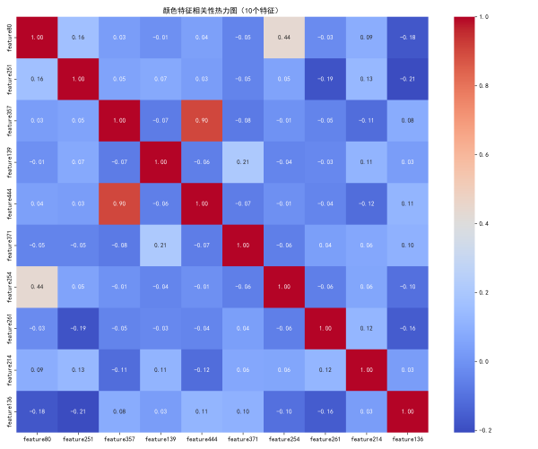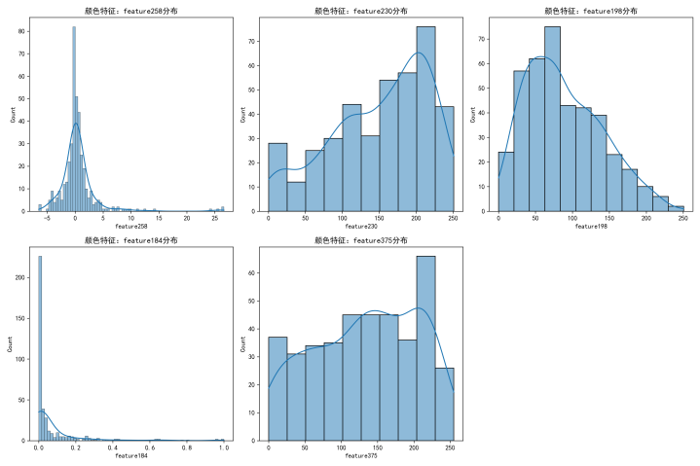
·HOG特征EDA
特征间相关性以蓝色为主，线性相关性整体极低。据此可得HOG 特征间线性冗余度极低，特征互补性好，各特征能提供相对独立的梯度信息。从分布形态来看，大多数HOG特征均呈现右偏分布，数值高度集中在低值域附近，高数值区间样本量快速衰减；同时特征值取值范围极小，峰值集中。据此可得HOG提取的梯度特征以低梯度信息为主，图像大部分区域无明显边缘纹理突变，高梯度特征如边缘、角点仅出现在少数样本中。
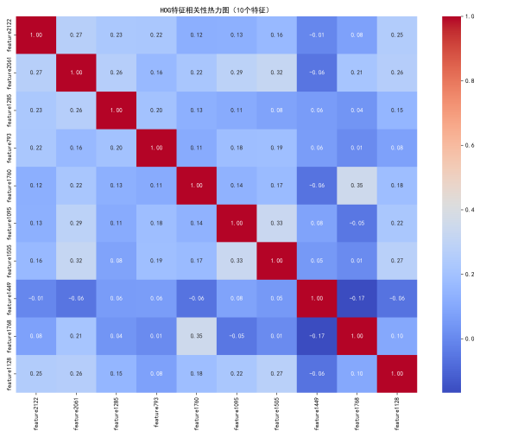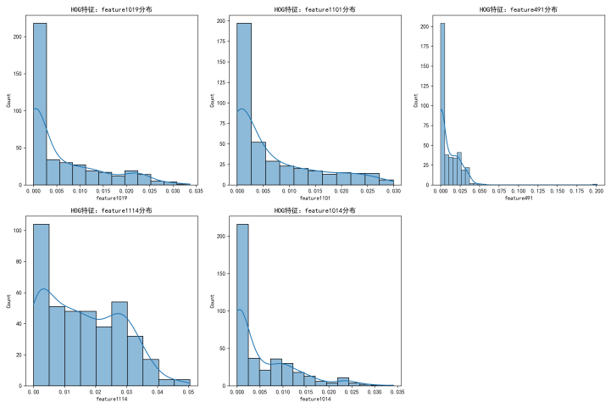
·LBP特征EDA
相比HOG，LBP特征中度正相关对更多，存在一定线性冗余，部分纹理特征共享信息，但未达到高度重叠。从分布形态来看基本与HOG一致，呈右偏分布，数值集中在0附近，取值范围略大于HOG，但仍以低值域为峰值区间。据此可得LBP提取的局部纹理特征大多还是以低纹理差异为主，高纹理突变如边缘、角点仅出现在少数样本中。
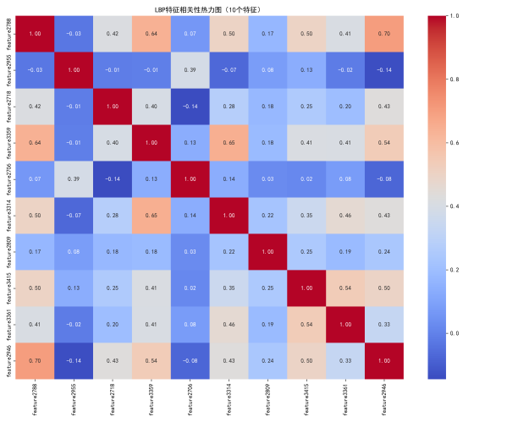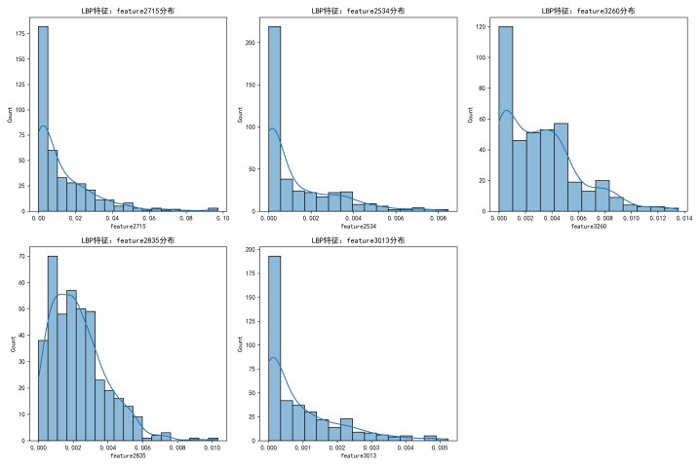
·SIFT特征EDA
相关性呈现中度正相关为主，局部高相关。SIFT特征有一定线性关联，可能因关键点描述子维度有重叠，但整体仍保持较好的信息独立性。从分布形态来看，与HOG/LBP显著不同，呈现近似正态分布，取值范围更大，高、低值样本占比更均衡。综合来看SIFT对图像关键点的表征更全面，既包含低差异关键点，也包含高差异关键点，无明显数值集中偏向。
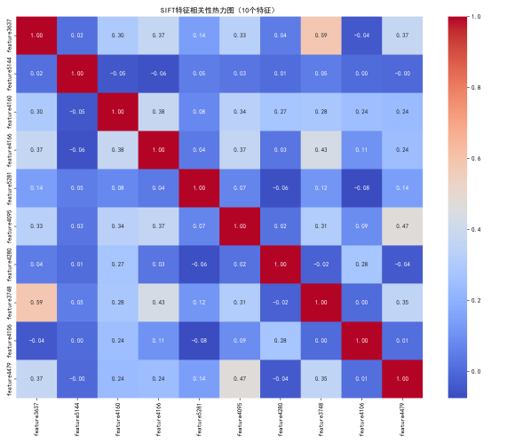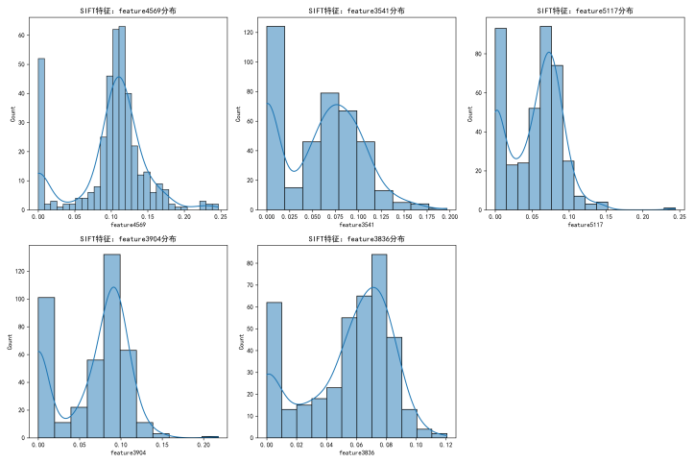

1.2 深度学习特征（代码DL_feature_extra.py模块）
本部分基于预训练的ResNet50模型实现图像的深度学习特征提取，通过移除模型分类层保留特征提取能力，并结合数据增强策略提升特征鲁棒性。
（1）核心模型与初始化
采用在ImageNet数据集上预训练的ResNet50模型作为基础特征提取器。模型初始化时，移除其最后的全连接分类层，仅保留从输入层到全局平均池化层的网络结构。ResNet50经过预训练后，已学习到丰富的图像特征，移除分类层后，输出的特征向量维度为2048维。
（2）图像预处理
为匹配ResNet50的输入要求，对图像进行标准化预处理，步骤包括尺寸调整（将图像统一缩放至224×224像素）、格式转换（将图像转换为张量）、归一化（使用ImageNet数据集的均值和标准差进行标准化），消除不同图像间的亮度、对比度差异对特征提取的影响。
（3）单张图像特征提取
这一模块设计两种单张图像特征提取方式，均输出2048维归一化特征向量。
·基础特征提取
主要步骤是：加载图像并转换为RGB格式；应用上述预处理流程，得到符合模型输入要求的张量；在不计算梯度的情况下，将张量输入模型，通过前向传播得到特征；最后对输出特征进行展平并转换为NumPy数组，最后通过L2归一化增强特征的稳定性和可比性。
·增强特征提取
为提升特征的鲁棒性，引入数据增强策略，对同一张图像生成多个视图并融合特征。基础增强变换包括：256×256尺寸下随机裁剪至224×224、随机水平翻转（50%概率）、颜色抖动（亮度、对比度、饱和度、色调微调）。对同一张图像提取多次特征，其中第一次使用原始预处理图像，后续使用增强后图像。最后对多次提取的特征向量取平均值，并再次进行L2归一化，得到最终的增强特征，从而有效缓解光照、角度等因素对特征的影响。
（4）深度学习特征的EDA分析
由于是用神经网络直接进行的图像特征提取，ResNet是一个黑箱模型，这使得提取出的特征缺乏很好的可解释性，因此这里不再进行单独EDA分析。仅在上述传统特征提取部分进行EDA，以下融合特征提取部分也不再进行EDA。
1.3 融合传统图像特征提取和深度学习特征提取
同时加入以上两种提取方式的融合提取方案，权重为深度学习0.7、传统特征0.3，结合低层视觉特征与高层语义特征，总维度为5504 + 2048 = 7552维。

- 聚类算法说明
本文采用k-means聚类算法。以下介绍算法原理及算法选择原因。
2.1 K-means聚类算法原理
K-means是一种无监督学习的聚类算法，其核心目标是将数据集划分为K个互不重叠的簇（Cluster），使得簇内样本相似度高，簇间样本相似度低。
设数据集为$X=\{x_{1},x_{2},…,x_{n}\}$，其中每个样本$x_{j}∈ℝ^{d}$为特征维度，n为样本数量。目标将X划分为k个互不相交的簇$C=\{C_{1},C_{2},…,C_{k}\}$，其中$C_{i}≠∅$且$\bigcup_{i=1}^{k}{C_{i}}=X$。簇$C_{i}$的质心为$μ_{i}∈ℝ^{d}$，表示该簇内所有样本的均值。
K-means算法的核心是最小化簇内平方误差和（WCSS），即所有样本到其所属簇质心的欧氏距离的平方和。目标函数定义为：
$$\arg{\min_{C}{\sum_{i=1}^{k}{\sum_{x_{j}∈C_{i}}{‖}}}}x_{j}−μ_{i}‖^{2}$$
其中，$‖⋅‖$表示欧氏距离，$μ_{i}=\frac{1}{|C_{i}|}\sum_{x_{j}∈C_{i}}{x_{j}}$（$|C_{i}|$为簇$C_{i}$中的样本数量）。算法通过迭代以最小化目标函数，具体步骤如下：
（1）初始化：随机选择k个样本作为初始质心，上标(t)表示第t次迭代：
$$u_{1}^{(0)},μ_{2}^{(0)},…,μ_{k}^{(0)} 其中 μ_{i}^{(0)}∈X$$
（2）分配样本：对每个样本$x_{j}$，计算其到所有当前质心$μ_{i}^{(t)}$的欧氏距离，将其分配到距离最近的簇：
$$C_{i}^{(t)}=\left\{x_{j}∈X∣‖x_{j}−μ_{i}^{(t)}‖^{2}≤‖x_{j}−μ_{m}^{(t)}‖^{2} ∀m∈\{1,2,…,k\}\right\}$$
用指示变量$r_{ji}^{(t)}$表示分配结果：
$$r_{ji}^{(t)}=\left\{\begin{matrix}1 & 若 x_{j}∈C_{i}^{(t)} \\ 0 & 否则\end{matrix}\right.$$
其中$\sum_{i=1}^{k}{r_{ji}^{(t)}}=1$，每个样本仅属于一个簇。
（3）更新质心：基于当前分配的簇$C_{i}^{(t)}$，重新计算每个簇的质心为该簇内所有样本的均值：
$$μ_{i}^{(t+1)}=\frac{1}{\sum_{j=1}^{n}{r_{ji}^{(t)}}}\sum_{j=1}^{n}{r_{ji}^{(t)}}x_{j}$$
（4）收敛条件：重复步骤（2）（3）直到质心变化量小于预设阈值$ϵ$，此时迭代终止，得到最终的簇划分$C=\{C_{1}^{(t)},…,C_{k}^{(t)}\}$：
$$\max_{i=1,…,k}{‖}μ_{i}^{(t+1)}−μ_{i}^{(t)}‖^{2}<ϵ$$

2.2 选择K-means聚类算法的原因
图像特征聚类的核心需求是将特征相似的图像归为一类。K-means的算法特性与该需求匹配，原因如下：
首先，k-means适配图像特征的数值型与高维性。图像特征均以高维数值向量形式表示，
而K-means基于欧氏距离的度量方式适用于数值型向量，且通过后续的PCA降维可缓解高维空间中距离失效问题，使K-means在低维子空间中更高效。
其次，k-means的高效性适配中等规模图像数据集。图像聚类任务中，样本量通常为数百到数千。K-means的时间复杂度为O(nKt)（n为样本数，t为迭代次数），在中等规模数据上计算速度快，可快速迭代调整K值。对比其他聚类算法的时间复杂度，比如层次聚类（O($n^{2}$)）或DBSCAN（对密度敏感，高维数据中密度度量不稳定），K-means时间代价最低，更适合。
另外无监督学习适配图像聚类任务的需求。图像聚类常为探索性任务，而K-means作为无监督学习的机器学习算法，无需先验标签，通过特征相似度就可以划分簇。
最后，k-means算法的核心参数仅为K，参数简单易于调优。

- 聚类结果说明（代码clustering.py模块）
3.1 聚类评价指标
本次实验采用调整的兰德系数（ARI）、归一化互信息得分（NMI）、同质性得分、完整性得分、V-measure这五个指标综合评估聚类性能。这些指标均需依赖真实标签的监督评估，数值越接近1，说明聚类结果与真实类别结构越一致。
（1）调整的兰德系数（ARI）
衡量聚类结果与真实标签的相似度，通过修正随机分配带来的偏差，使结果更具可比性。核心思想是基于兰德系数（RI），减去随机情况下的期望得分，再标准化到[-1,1]范围。设聚类结果为C，真实标签为T。定义a为同一簇且同真实类别的样本对数量（真正例）；b为不同簇且不同真实类别的样本对数量（真负例）；c为不同簇但同真实类别的样本对数量（假负例）；d为同一簇但不同真实类别的样本对数量（假正例）。则RI为：
$$RI=\frac{a+b}{a+b+c+d}$$
调整的兰德系数（ARI）多了修正项$E[RI]$，是随机分配时RI的期望值，则ARI为：
$$ARI=\frac{RI−E[RI]}{\max{(}RI)−E[RI]}$$
（2）归一化互信息得分（NMI）
基于信息论中“互信息”，衡量两标签集共享的信息量，归一化消除维度影响。公式为：
$$NMI=\frac{I(C,T)}{\sqrt{H(C)⋅H(T)}}$$
其中H(X)表示信息熵；互信息I(C, T)是衡量聚类C与真实标签T的依赖关系：
$$I(C,T)=\sum_{i=1}^{k}{\sum_{j=1}^{c}{P}}(C_{i},T_{j})\log\left(\frac{P(C_{i},T_{j})}{P(C_{i})P(T_{j})}\right)$$
k为聚类簇数，c为真实类别数；$P(C_{i})$ 是样本属于簇$C_{i}$的概率，$P(T_{j})$是样本属于类别$T_{j}$的概率，$P(C_{i},T_{j})$是联合概率。
（3）同质性得分（Homogeneity）
评估每个聚类簇是否仅包含单一真实类别的样本，也就是簇的纯度。 公式为：
$Homogeneity=1−\frac{H(T∣C)}{H(T)}$
其中$H(T∣C)$是给定聚类结果C时，真实标签T的条件熵。
（4）完整性得分（Completeness）
评估同一真实类别的样本是否被完全分配到同一个聚类簇，也就是簇的聚集性。公式为：
$$Completeness=1−\frac{H(C∣T)}{H(C)}$$
（5）V-measure
同质性Homogeneity与完整性Completeness的调和平均，综合两者评估聚类质量，平衡簇纯度与簇聚集的偏差。公式为：
$$V−measure=2⋅\frac{h⋅c}{h+c}$$

3.2 聚类结果
原始数据表中有两类标签，一类是“product_category”，一类是“brand”，其中前者是产品的7个大类标签，而后者是细分的13个小类标签。
需要说明的是，在以下结果分析中，基于传统特征提取方法这一部分，将分别用“product_category”和“brand”作为聚类数的确定及聚类效果评估，并回答“不同类的产品具有哪些特征”这一问题。因为传统特征提取可以将特征进行分组（颜色类、HOG类、LBP类、SIFT类），每组特征具有明确的物理含义，各个大类的产品在这四种特征上的情况可以单独进行结果描述。
但在基于深度学习的特征提取方法中，难以对Resnet神经网络输出的特征直接进行直观分类，因其特征抽象、缺乏明确物理意义。所以在这一部分，仅用小类标签“brand”作为聚类数的确定后续模型评估标准，而不再单独对“不同类的产品具有哪些特征”这一问题进行回答。

（1）基于传统图像特征提取方法的聚类结果
原始样本数量为400，原始特征维度为5504维。通过PCA进行降维，降维后维度为316维，解释方差比例为0.9701。
当以“product_category”作为评估标准，设置聚类数为7时，实验结果如下：
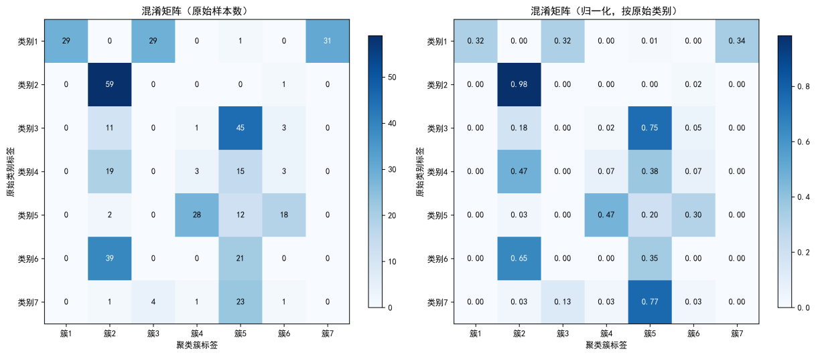
评估指标 | 数值 | 评估指标 | 数值
调整兰德指数 (ARI) | 0.2799 | 完整性 | 0.5159
归一化互信息 (NMI) | 0.4879 | V-measure | 0.4879
同质性 | 0.4628
在用大类标签评估并聚类的时候，发现聚类效果并不理想。聚类的5个评估指标均在0.5左右，模型基本不能很好地区分大类图片特征。进一步调整参数，改进聚类模型。

当以“brand”作为评估标准，聚类数为13时，实验结果如下：
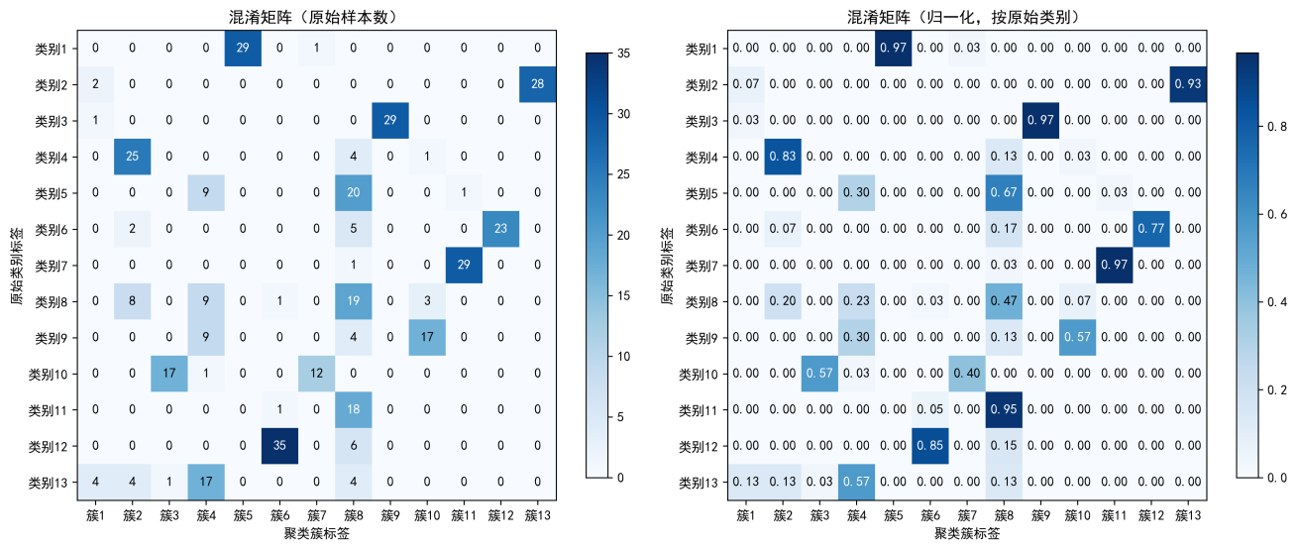
评估指标 | 数值 | 评估指标 | 数值
调整兰德指数 (ARI) | 0.5152 | 完整性 | 0.7497
归一化互信息 (NMI) | 0.7296 | V-measure | 0.7296
同质性 | 0.7105
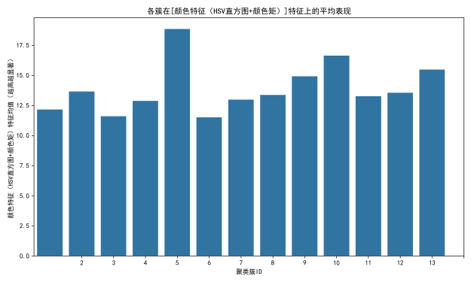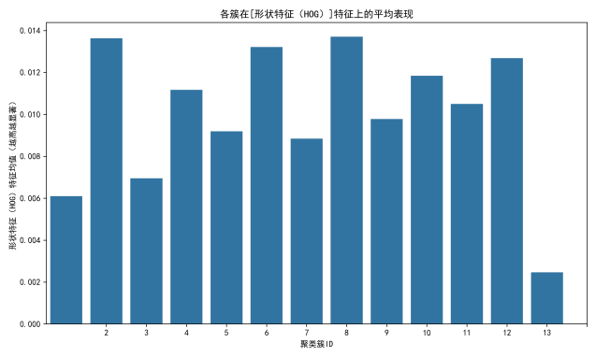
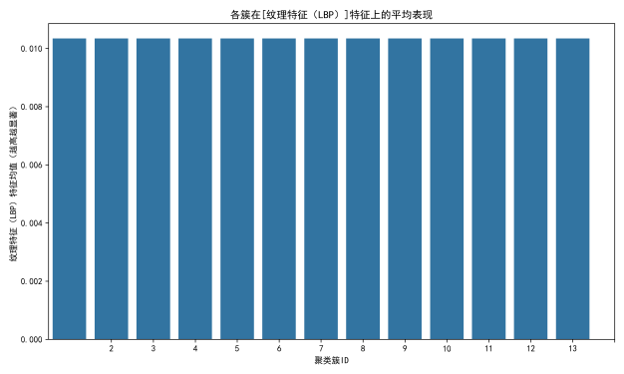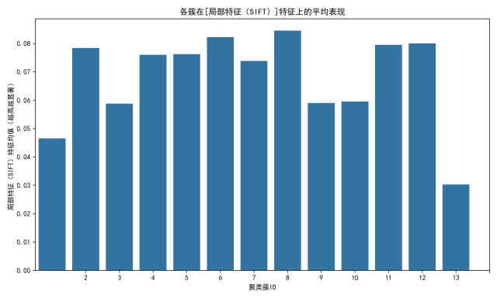
聚类效果有了明显提升，基本达到了0.72以上。接下来对结果进行分析。
首先明确这7大类、13小类产品的原始图片特征和主要所在簇：
图片品牌  （brand） | 图片编号 | 图片类别  （product_category） | 聚类后这些图片所在的主要簇编号
101、102、103 | 10001-10030、10061-10090、10210-10239 | 1：非人类的卡通、动画角色 | 5、13、9
104、106 | 10091-10120、10341-10370 | 2：峡谷/山川/河流的自然风景 | 2、12
107、105 | 10240-10269、10371-10400 | 3：建筑 | 11、8
108 | 10151-10190 | 4：动物 | 8
109、110 | 10121-10150、10270-10299 | 5：人物，包括真实人和动漫人 | 10、3
111、112 | 10191-10209、10300-10340 | 6：宇宙、银河、星球 | 8、6
113 | 10031-10060 | 7：家居物品 | 4
结合混淆矩阵、聚类分布与特征表现，分析7类产品的核心特征：
首先可以观察到，LBP代表的纹理特征各簇表现接近，无明显差异。主要区分点在其余的特征组。其余特征可以分类描述：
1、非人类的卡通、动画角色（产品类别1）
·聚类分布：主要集中在簇5、13、9，簇5的聚类纯度达97%。
·核心特征：颜色特征为核心区分特征，簇5的颜色特征值为所有簇中最高，有鲜艳的角色配色、高对比度的色彩，色彩分布辨识度极强。SIFT为辅助特征，簇5的SIFT值为中高水平，卡通角色的局部关键点，如角色轮廓、装饰细节特征显著。形状特征为次要特征，HOG值处于中等水平，卡通纹理填充仅辅助区分。
2、峡谷/山川/河流的自然风景（产品类别2）
·聚类分布：主要集中在簇2、13，簇13的聚类纯度达93%，但两子簇特征差异显著。
·核心特征：形状特征为核心区分特征，子簇2的HOG为全簇最高，对应细节丰富的自然风景，如植被覆盖的峡谷、多轮廓的山川等，地表纹理、山川轮廓是核心标识。同时，特征分化显著：子簇13的SIFT、HOG均为全簇最低，对应简洁的自然风景，如开阔河流、无复杂纹理的山川等，仅靠颜色特征辅助区分。颜色特征为次要特征，整体颜色特征处于中等水平，自然风景的色彩如天空和植被的基础配色仅为辅助。
3、建筑（产品类别3）
·聚类分布：主要集中在簇11、8，簇11的聚类纯度达97%
·核心特征：SIFT为核心区分特征，簇11的SIFT值为中高水平，建筑的局部关键点，如门窗、梁柱、建筑轮廓角点特征显著，是区分建筑与其他类别的核心。形状特征为辅助特征。颜色特征为次要特征，仅为补充。
4、动物（产品类别4）
·聚类分布：主要集中在簇8，无极高纯度，存在跨簇
·核心特征：多维度特征均为核心区分特征：簇8的SIFT、HOG均为全簇最高，动物的局部关键点如五官、毛发、身体轮廓特征均极强，是多特征驱动聚类的类别。颜色特征为辅助特征。
5、人物（真实人、动漫人，产品类别5）
·聚类分布：主要集中在簇10、3，聚类纯度一般，存在跨簇
·核心特征：颜色特征为核心区分特征，簇10的颜色特征全簇第二高，人物的肤色、服饰色彩分布，如高对比度的穿搭、肤色差异是核心标识。其余特征均为辅助特征，人物的五官关键点、皮肤衣物、身体轮廓仅辅助区分。另外，簇3的颜色特征为该类别最低，对应“低色彩对比度的人物”。
6、宇宙、银河、星球（产品类别6）
·聚类分布：主要集中在簇8、6，聚类纯度中等，存在跨簇
·核心特征：HOG、SIFT特征为核心区分特征，簇6的SIFT、HOG均为全簇顶级水平，宇宙/银河的局部关键点如星云纹理、星球边缘轮廓特征极强。颜色特征为次要特征，簇6星际色彩仅辅助区分。
7、家居物品（产品类别7）
·聚类分布：主要集中在簇4，聚类纯度83%
·无显著核心特征。颜色特征为相对核心的区分特征，家居物品的配色是主要区分点，而其他特征较弱，家居物品的边角关键点、表面纹理、轮廓特征均不太显著。

综合来说，纹理特征各簇表现接近，无显著区分作用；颜色特征主导卡通、人物类别的区分；局部+形状特征主导动物、宇宙银河的区分；局部特征主导建筑的区分；形状特征主导自然风景的区分；家居物品无显著核心特征，仅依赖颜色辅助区分。同时，自然风景、人物等类别内部子簇的特征表现差异显著，反映了样本类型，如不同风格的自然风景、不同类型的人物对特征的影响。
再看模型的聚类性能。ARI处于中等水平，表明聚类结果与真实标签存在一定程度的一致性，但尚未达到高度匹配，仍有提升空间。其余指标均在0.7及以上：NMI处于较高水平，反映出聚类结果与真实标签共享的信息量较丰富。同质性和完整性说明聚类的纯净度和聚合度都较高，V-measure综合两方面的表现，进一步验证了聚类结果能够较好地将相似的图片进行聚类，但总体仍有瓶颈。

- 基于深度学习（ResNet50）的聚类结果
在这一部分，分别是用基础特征提取和增强的特征提取两种方法进行提取。传统方法与深度学习混合的方法因为仅是做了加权，因此不再单独展示结果。
·基础特征提取结果
数据集样本仍为400，原始维度为2048维，经过PCA降维后为218维，解释方差比例为0.9700。聚类数为13。
实验结果如下：
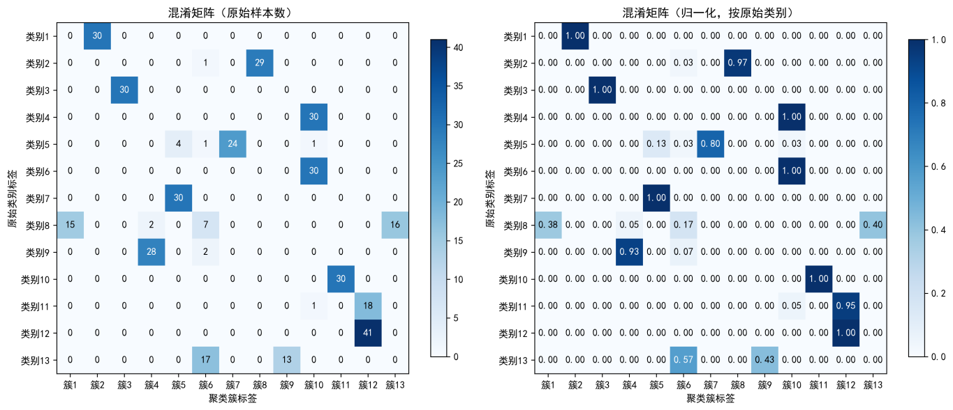
评估指标 | 数值 | 评估指标 | 数值
调整兰德指数 (ARI) | 0.7421 | 完整性 | 0.8946
归一化互信息 (NMI) | 0.8795 | V-measure | 0.8795
同质性 | 0.8649

·增强的特征提取结果
数据集样本仍为400，原始维度为2048维，经过PCA降维后为205维，解释方差比例为0.9703。聚类数仍为13。
实验结果如下：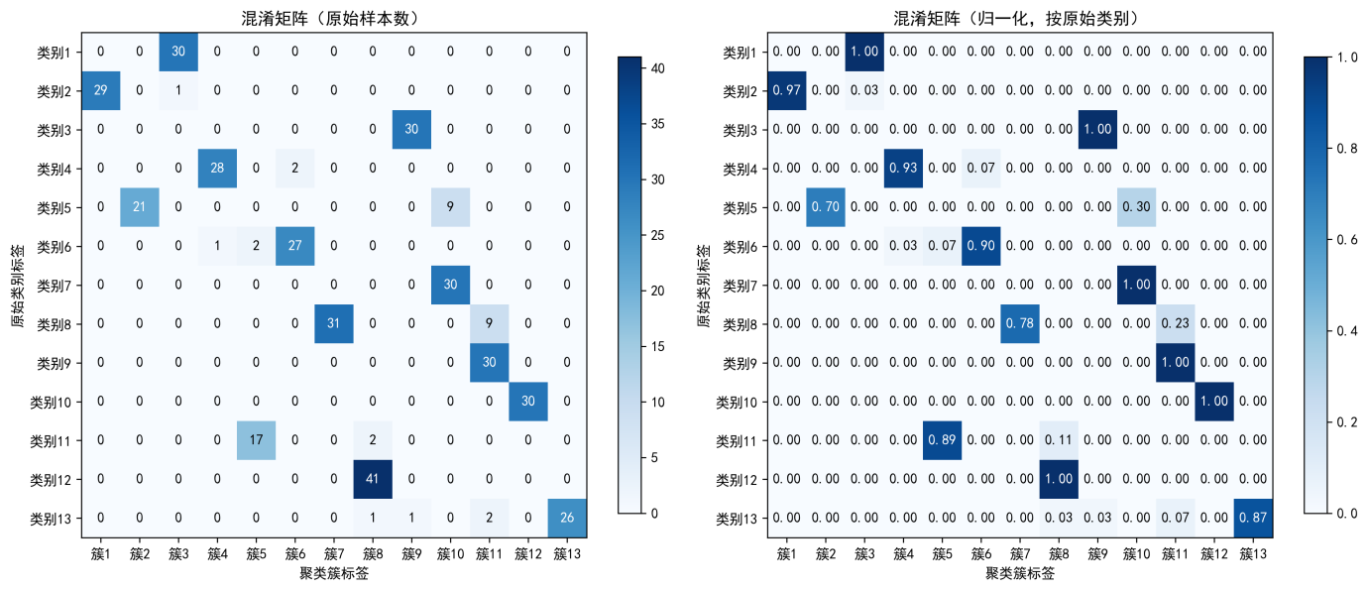

评估指标 | 数值 | 评估指标 | 数值
调整兰德指数 (ARI) | 0.8513 | 完整性 | 0.9160
归一化互信息 (NMI) | 0.9140 | V-measure | 0.9140
同质性 | 0.9120

以上聚类性能评估结果表明，基础深度学习特征提取方法在聚类任务中展现出良好的效果：ARI为0.7421，NMI与V-measure均达到0.8795，同质性与完整性分别为0.8649和0.8946，各项核心评估指标均处于高区间，印证了深度学习特征提取相较于传统特征提取方法的优势。
而在引入数据增强策略后，深度学习特征的聚类性能得到大幅度优化：ARI大幅提升至 0.8513，NMI与V-measure同步提升至0.9140，同质性提升至0.9120，完整性则提升至0.9160。聚类结果已达到了非常好的标准。
整体来看，数据增强后的深度学习特征聚类在所有关键评估维度上均优于基础深度学习特征提取方法，其中完整性与ARI的提升幅度尤为明显，这说明数据增强能够有效强化深度学习特征的表征能力，让聚类结果既保持了更高的同质性，又具备更强的完整性，最终体现为整体聚类效果的提升。

参考资料
[1] 传统图像特征提取方法概述：https://zube.cn/archives/227
[2] 从传统方法到深度学习的特征提取：https://juejin.cn/post/7503517360727244809
[3] 提取颜色特征时使用HSV而非RGB提取的依据：https://zhuanlan.zhihu.com/p/67930839
[4] 查找表LUT的定义：https://zh.wikipedia.org/w/index.php?title=%E6%9F%A5%E6%89%BE%E8%A1%A8&oldid=63630945
[5] ResNet（残差神经网络）简介：https://zh.wikipedia.org/w/index.php?title=%E6%AE%8B%E5%B7%AE%E7%A5%9E%E7%BB%8F%E7%BD%91%E7%BB%9C&oldid=89890346
[6] ResNet50 + Python完成图像特征提取任务：https://cloud.baidu.com/article/3821652
[7] k-means聚类算法核心原理简介：https://zh.wikipedia.org/w/index.php?title=K-%E5%B9%B3%E5%9D%87%E7%AE%97%E6%B3%95&oldid=86928842
[8] 聚类评估指标简介（包括调整兰德系数ARI/归一化互信息NMI等）：https://zhuanlan.zhihu.com/p/53840697
[9] 参考scikit-learn的api文档，进行聚类性能评估的代码实现（包括同质性、完整性、V-measure、兰德指数、互信息的得分等）：
https://scikit-learn.cn/1.6/modules/generated/sklearn.metrics.homogeneity_completeness_v_measure.html

